МИНИСТЕРСТВО ОБРАЗОВАНИЕ И НАУКИ УКРАИНЫ

НАЦИОНАЛЬНЫЙ ТЕХНИЧЕСКИЙ УНИВЕРСИТЕТ

«ХАРЬКОВСКИЙ ПОЛИТЕХНИЧЕСКИЙ ИНСТИТУТ»

Кафедра «Стратегического управления»

Отчет к лабораторной работе № 6

«ШИФРАТОРЫ И ДЕШИФРАТОРЫ»

Выполнил:

студент группы КН-27

Проверила: Мошко Е. А.

Харьков 2018

Лабораторна робота № 6

Тема: Шифраторы и Дешифраторы

**Задание №1**

***Задание****.* Собрать схему шифратора, приведеннуцю на рис. 6.1, с помощью которого сигнал, поступающий в результате нажатой на пульте управления кнопки, соответствующей значению в диапазоне от 1 до 9, превращается в двоичный код. В схеме использовать макрос "SH" (рис. 6.2).

В зависимости от номера в журнале реализовать преобразования сигналов и формирование двоичного кода в результате поочередного нажатия заданных двух кнопок на пульте в соответствии с нижеприведенными вариантами. Проанализировать полученные результаты.

*2 вариант – 3, 8*

|  |  |  |
| --- | --- | --- |
|  |  |  |

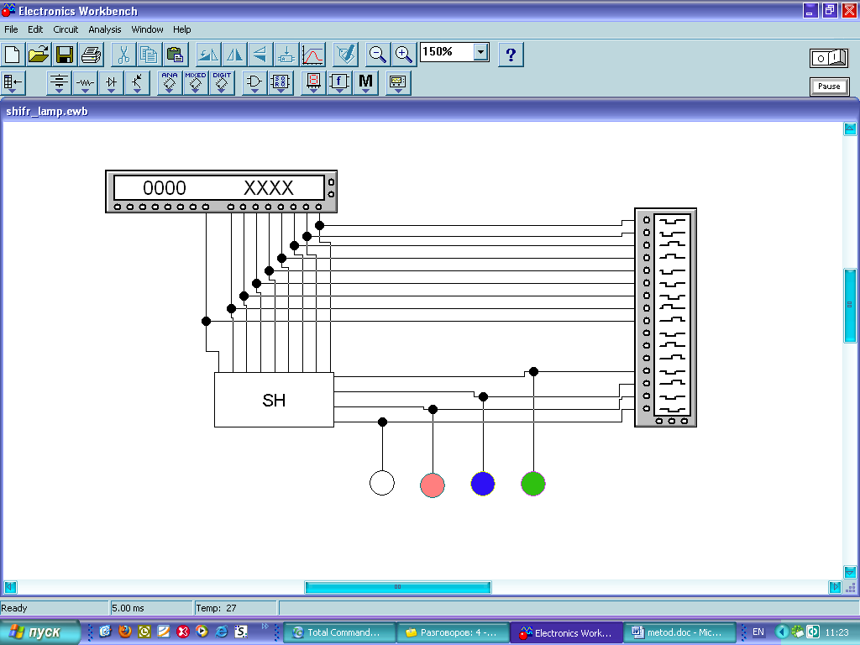

*Рисунок 6.1 – Схема шифратора для пульта управления*

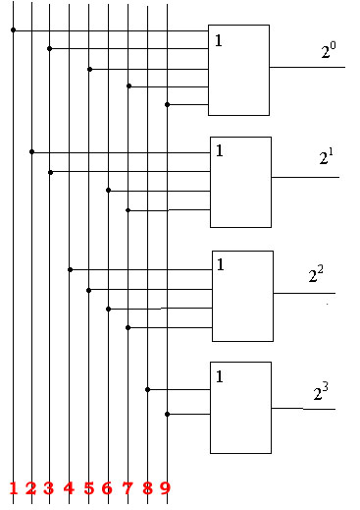

*Рисунок 6.2 – Внутренняя структура макроса «SH»*

***Выполнение.***

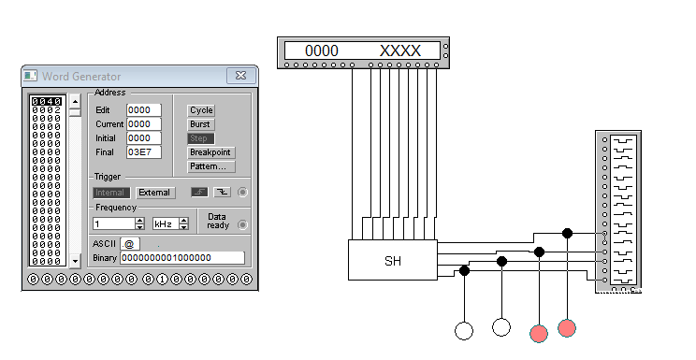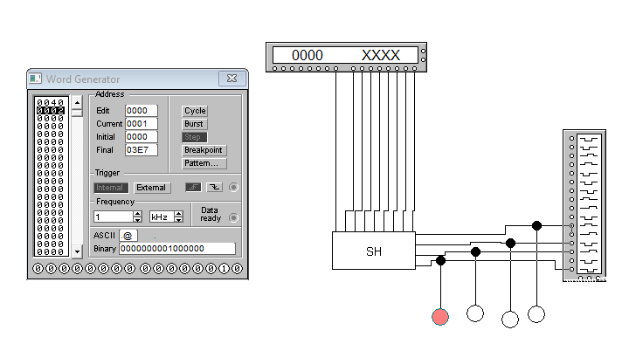

**Задание №2**

***Задание.*** Собрать в EWB дешифратор (рис. 6.3). В зависимости от номера в журнале, реализовать преобразование заданного кода сигнал на одном из его выходов в соответствии со следующими вариантами.

*2 вариант – 01, 10*

|  |  |
| --- | --- |
|  |  |

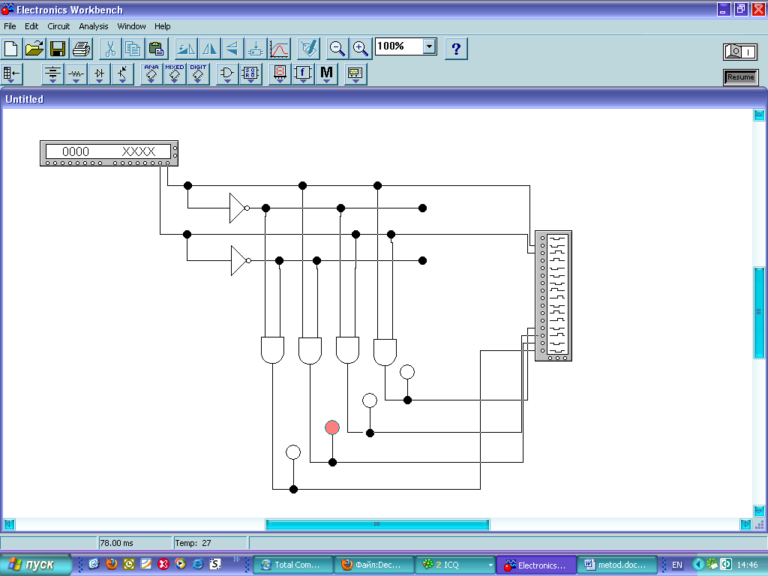

*Рисунок 6.3 – Схема дешифратора в EWB*

***Выполнение.***

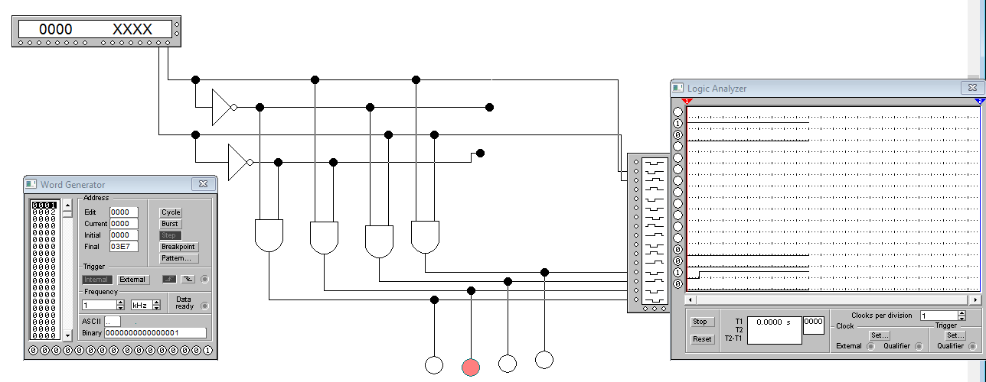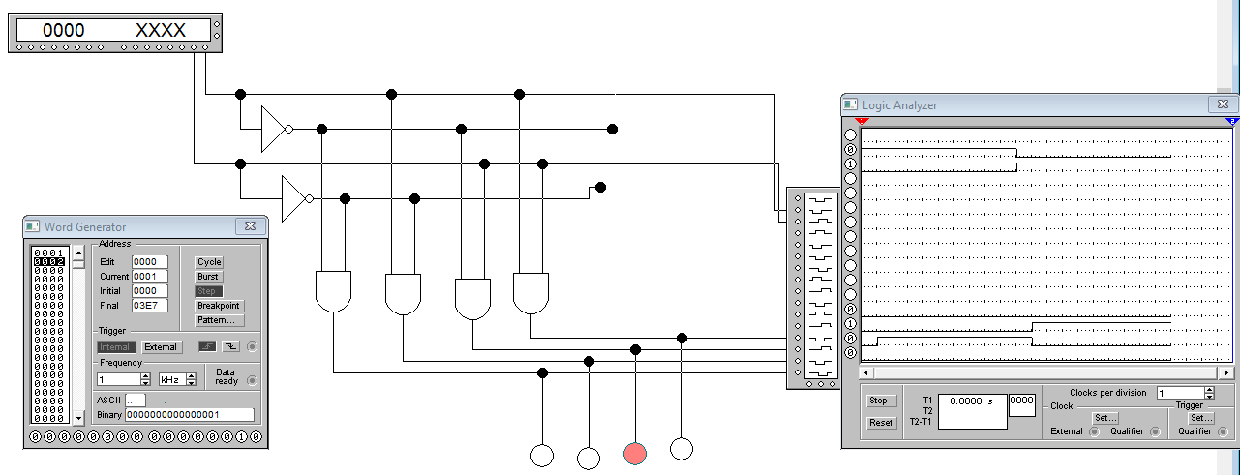***Задание №3***

***Задание.*** Исследование дешифратора в статическом режиме.

Собрать схему, которая представлена на рис.6.4. Создать в пакете EWB «макрос» для этой схемы с именем ”PS”.

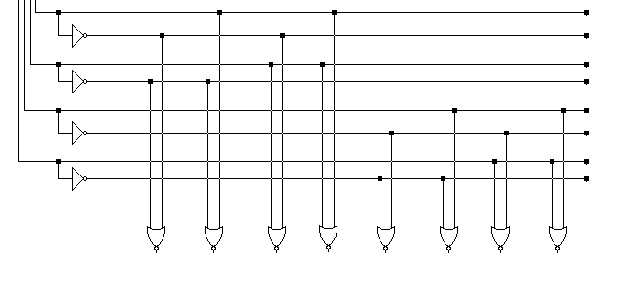

*Рисунок 6.4 – Схема дешифратора А*

Собрать схему, которая представлена на рисунке 6.5. Создать в пакете EWB «макрос» для этой схемы с именем ”VS”.

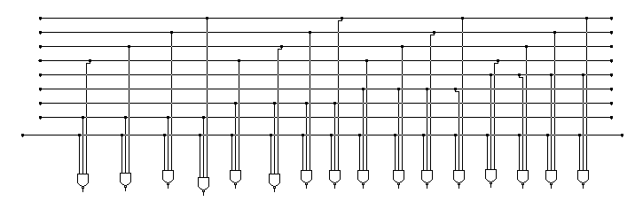

*Рисунок 6.5 – Схема дешифратора B*

Собрать схему, представленную на рисунке 6.6.

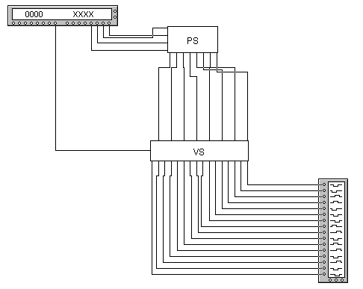

*Рисунок 6.6 – Подключение составного дещифратора*

Согласно логическим выражениям составить таблицу состояний (ТС). Занести эту ТС в генератор слов и исследовать работу дешифратора (привести временную диаграмму).

***Выполнение***.

|  |  |  |  |  |  |  |  |  |  |  |  |  |  |  |  |  |
| --- | --- | --- | --- | --- | --- | --- | --- | --- | --- | --- | --- | --- | --- | --- | --- | --- |
| X1 | 0 | 1 | 0 | 1 | 0 | 1 | 0 | 1 | 0 | 1 | 0 | 1 | 0 | 1 | 0 | 1 |
| X2 | 0 | 0 | 1 | 1 | 0 | 0 | 1 | 1 | 0 | 0 | 1 | 1 | 0 | 0 | 1 | 1 |
| X3 | 0 | 0 | 0 | 0 | 1 | 1 | 1 | 1 | 0 | 0 | 0 | 0 | 1 | 1 | 1 | 1 |
| X4 | 0 | 0 | 0 | 0 | 0 | 0 | 0 | 0 | 1 | 1 | 1 | 1 | 1 | 1 | 1 | 1 |
|  |  |  |  |  |  |  |  |  |  |  |  |  |  |  |  |  |
| F1 | 3 | 3 | 3 | 3 | 1 | 1 | 1 | 1 | 2 | 2 | 2 | 2 | 0 | 0 | 0 | 0 |
| 7 | 5 | 6 | 4 | 7 | 5 | 6 | 4 | 7 | 5 | 6 | 4 | 7 | 5 | 6 | 4 |
|  |  |  |  |  |  |  |  |  |  |  |  |  |  |  |  |  |
| $$¬F_{2}$$ | 15 | 13 | 14 | 12 | 7 | 5 | 6 | 4 | 11 | 9 | 10 | 8 | 3 | 1 | 2 | 0 |

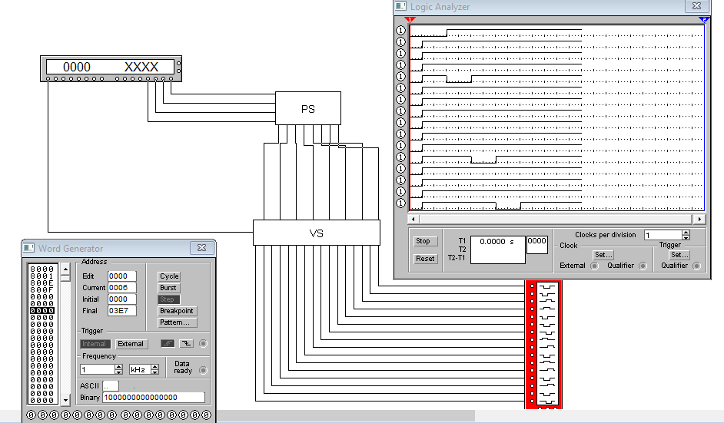

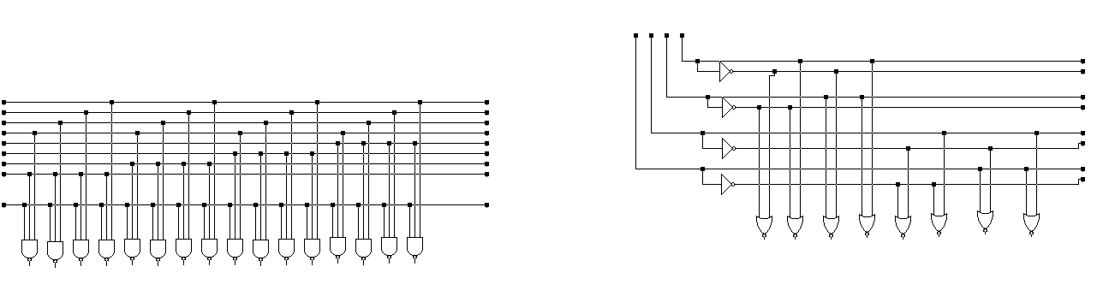

**Задание №4**

***Задание****.* Исследование дешифратора в динамическом режиме.

Собрать схему, представленную на рисунке 6.7:

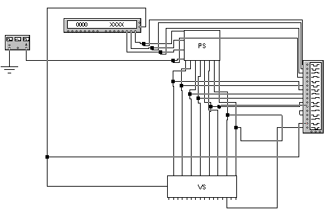

Рисунок 6.7 – Подключение дешифратора в динамическом режиме

С помощью ГИ, ГС, ЛА, осциллографа выполнить следующие действия: подать на вход Х1 сигнал прямоугольной формы со следующими параметрами: Amplitude = 4V, Duty Cycle = 50, Frequency =10 kHz. С входа YN снять осциллограммы (N-порядковый номер студента или бригады).

***Выполнение***

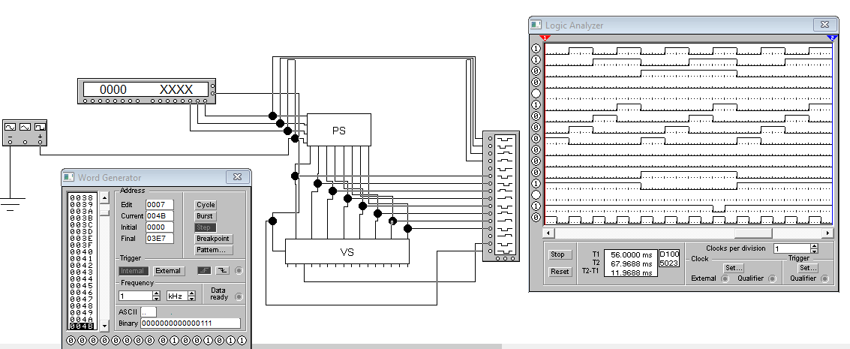

**Выводы**

Я ознакомился с работой и построением шифратора и дешифратора.